9 古诗三首
课时测评方案
字词模块
一、看拼音，根据语境写字词。
1.古时候，每到新年，家家都要喝屠苏jiǔ( )，还要换下旧táo fú( )。
2.每逢jiā jié( )，dú zì( )在yì xiānɡ( )的叔叔都特别思念亲人。
二、选择加点字在句子中的正确解释。(填序号)
欲：①想要，希望；②需要；③将要；④欲望，想得到某种东西或想达到某种目的的要求。
1.文文有很强的求知欲。( )
2.路上行人欲断魂。( )
3.奶奶经常告诉我们：做事不要着急，欲速则不达。( )
三、比一比，选字组词。
[酒 洒] 喝( ) ( )脱 潇( ) 卖( )
[异 导] 奇( ) ( )演 编( ) 怪( )
四、判断，对的打“√”，错的打“×”。
1.“元日”指农历正月初一。( )
2.《九月九日忆山东兄弟》中的“山东”指山东省。( )
3.“茱萸”是一种香气浓郁的植物。( )
4.《清明》这首诗是唐朝诗人杜甫写的，写了清明节的习俗。( )
句子模块
五、根据情境写诗句。
1.灿烂的阳光照着家家户户，大家都在忙着更换桃符。这正像《元日》中描写的那样：“________________________，________________________。”而此时，身在他乡思念亲人的游子，总是默默吟诵着王维的名句：“________________________，________________________。”
2.清明节是我国的传统节日，这一天有扫墓的习俗。细雨纷纷，路上的行人心情愁闷，失魂落魄。杜牧的诗句“________________________，______________________”就描写了这样的画面。
3.张明在外地工作，重阳节那天想到家乡的兄弟登高，他心里不是滋味，于是给弟弟发了一条微信，里面写了王维的两句诗：“____________________________，____________________________。”
读写模块
六、课内阅读。
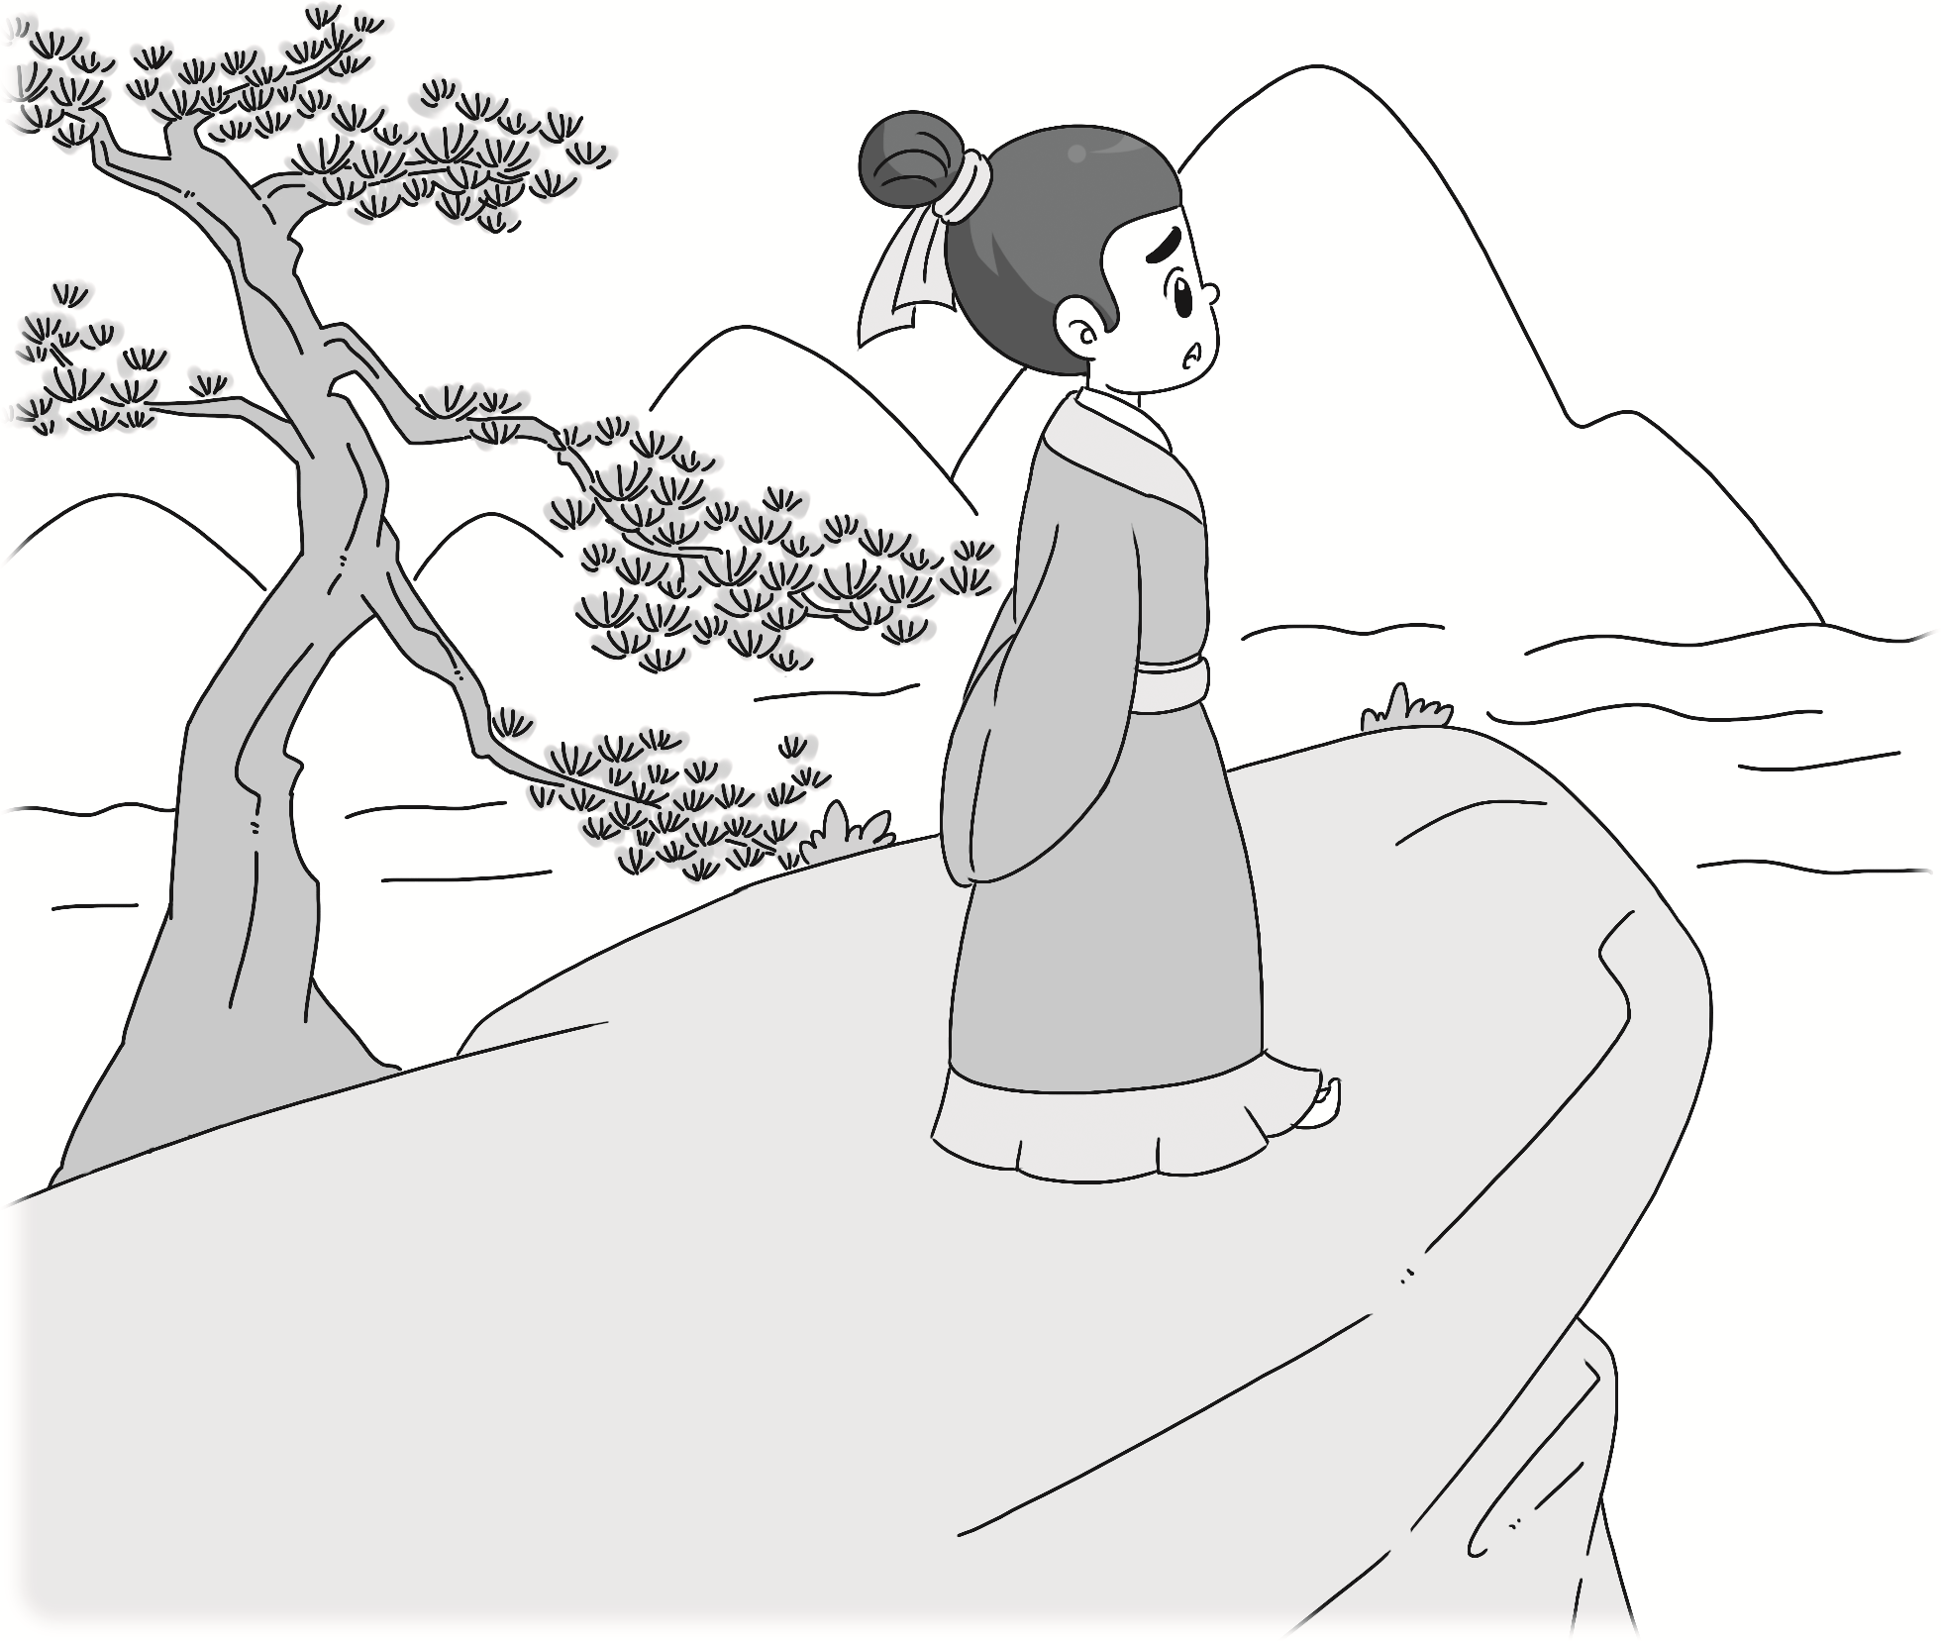
九月九日忆山东兄弟
[唐]王维
独在异乡为异客，
每逢佳节倍思亲。
遥知兄弟登高处，
遍插茱萸少一人。
1.“九月九日”指农历____________，这一天是________节。
2.“遥知兄弟登高处，遍插茱萸少一人”写出了九月九日有__________、__________的习俗。
3.诗人独自在异地他乡，不能和亲人团聚，只好想象着家乡的亲人们过节的情景：_______________________________________________________________
_____________________________________________________________________
4.“九月九日”又称为________节，除了诗中写到的，我知道这一天还有_____________________________________________________________________
__________________________________等习俗。
参考答案
一、1.酒 桃符 2.佳节 独自 异乡
二、1.④ 2.③ 3.①
三、酒 洒 洒 酒 异 导 导 异
四、1.√ 2.× 3.√ 4.×
五、1.千门万户曈曈日 总把新桃换旧符 独在异乡为异客 每逢佳节倍思亲 2.清明时节雨纷纷 路上行人欲断魂 3.遥知兄弟登高处 遍插茱萸少一人
六、1.九月初九 重阳 2.登高 插茱萸 3.兄弟们身上插着茱萸，登高望远，唯独缺少自己。 4.重九(答案不唯一，正确即可) 赏菊、饮菊花酒、吃重阳糕(答案不唯一)

